分层试点全域推进 打造无烟就餐样板

—— 聊城市 “无烟餐馆” 建设工作案例材料

聊城市疾病预防控制中心 张蕾

一、工作背景
为落实健康山东控烟专项行动，破解餐饮场所二手烟暴露突出、群众健康权益受侵害难题，深化全市爱国卫生运动，聊城市以省级控烟试点为契机，探索餐饮场所控烟规范化治理路径。2024 年山东省将聊城列为 “无烟餐馆” 省级试点城市，我市先期在临清选取 3 家餐饮单位开展试点探索；2025 年在试点成熟基础上启动全市规模化创建，明确 “六有六无” 统一建设标准，覆盖景区、商业综合体、特色街区各类餐饮业态，分步推进无烟餐馆标准化建设，着力打造可复制、可推广的餐饮控烟治理样板，全面改善公共就餐环境，夯实健康聊城建设基础。

二、主要做法

（一）多部门协同联动，构建统筹推进体系
建立市卫健委、爱卫中心、市场监管局、疾控中心协同工作机制，实行联合发文、联合部署、联合督导。卫健与爱卫部门统筹创建规划、验收督导；市场监管压实餐饮经营主体责任；疾控部门专职开展技术指导、人员培训、科普宣传，打破单一部门监管壁垒，形成分工清晰、合力推进的工作格局。
建工作推进会

（二）分步分层实施，试点引路全域扩面
采取 “先试点、后推广” 两步走模式。2024 年聚焦临清 3 家试点单位，细化创建方案、完善控烟管理制度，全程打磨环境改造、吸烟劝阻、宣传引导全流程实操流程；2025 年提炼试点经验，出台全市统一建设方案，制定 “六有六无” 核心创建标尺，要求各县市区打造不少于 3 家示范餐馆，重点覆盖景区、商圈、特色餐饮街区，降低全域创建试错成本，统一建设质量标准。督导现场

（三）标准化规范引领，细化 “六有六无” 创建标尺
明确量化创建标准：“六有” 即有控烟制度、禁烟标识、劝阻机制、宣传阵地、监督考核、创新宣传举措；“六无” 即无烟草售卖、无室内吸烟区、无烟具、无烟草广告、无吸烟行为、无烟味残留。统一硬件布置、台账记录、管理流程，让餐饮单位创建有依据、督查考核有标尺。布设

（四）分级分类培训，夯实一线控烟力量
开展两级专项培训。一是管理层师资培训，2025 年举办全市控烟专题培训班，组织各县市区业务负责人学习创建规范，分享临清试点实操经验；二是餐饮从业人员实操培训，面向餐馆负责人、服务员普及烟草危害知识、温和劝阻话术，解决从业人员 “不敢劝、不会劝” 难题，提升现场控烟处置能力。
员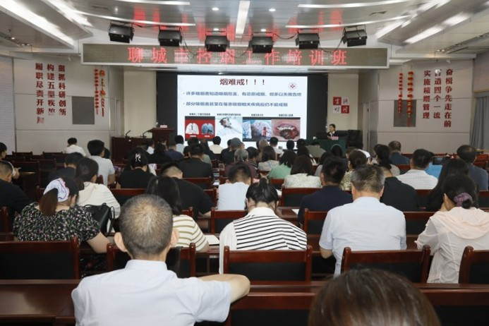控
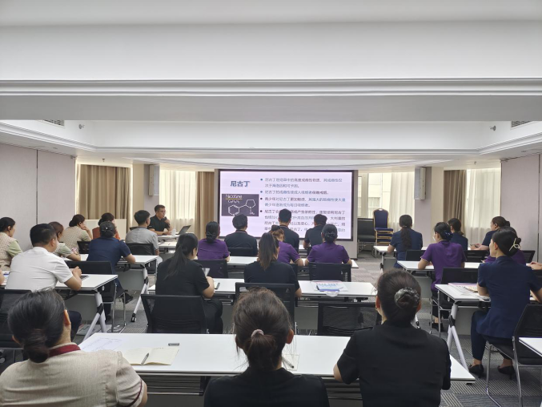

（五）线上线下融合，营造全民无烟氛围
线下打造沉浸式无烟就餐场景，在大堂、餐桌、走廊全域张贴禁烟标识，餐桌摆放控烟台卡，利用入口投影灯、扫码点餐界面植入控烟提示，设置健康科普展架；部分商家自制控烟短视频开展通俗化宣传。线上依托疾控公众号、地方广播电视推送控烟科普，解读公共场所控烟规定，引导群众自觉配合无烟管理。
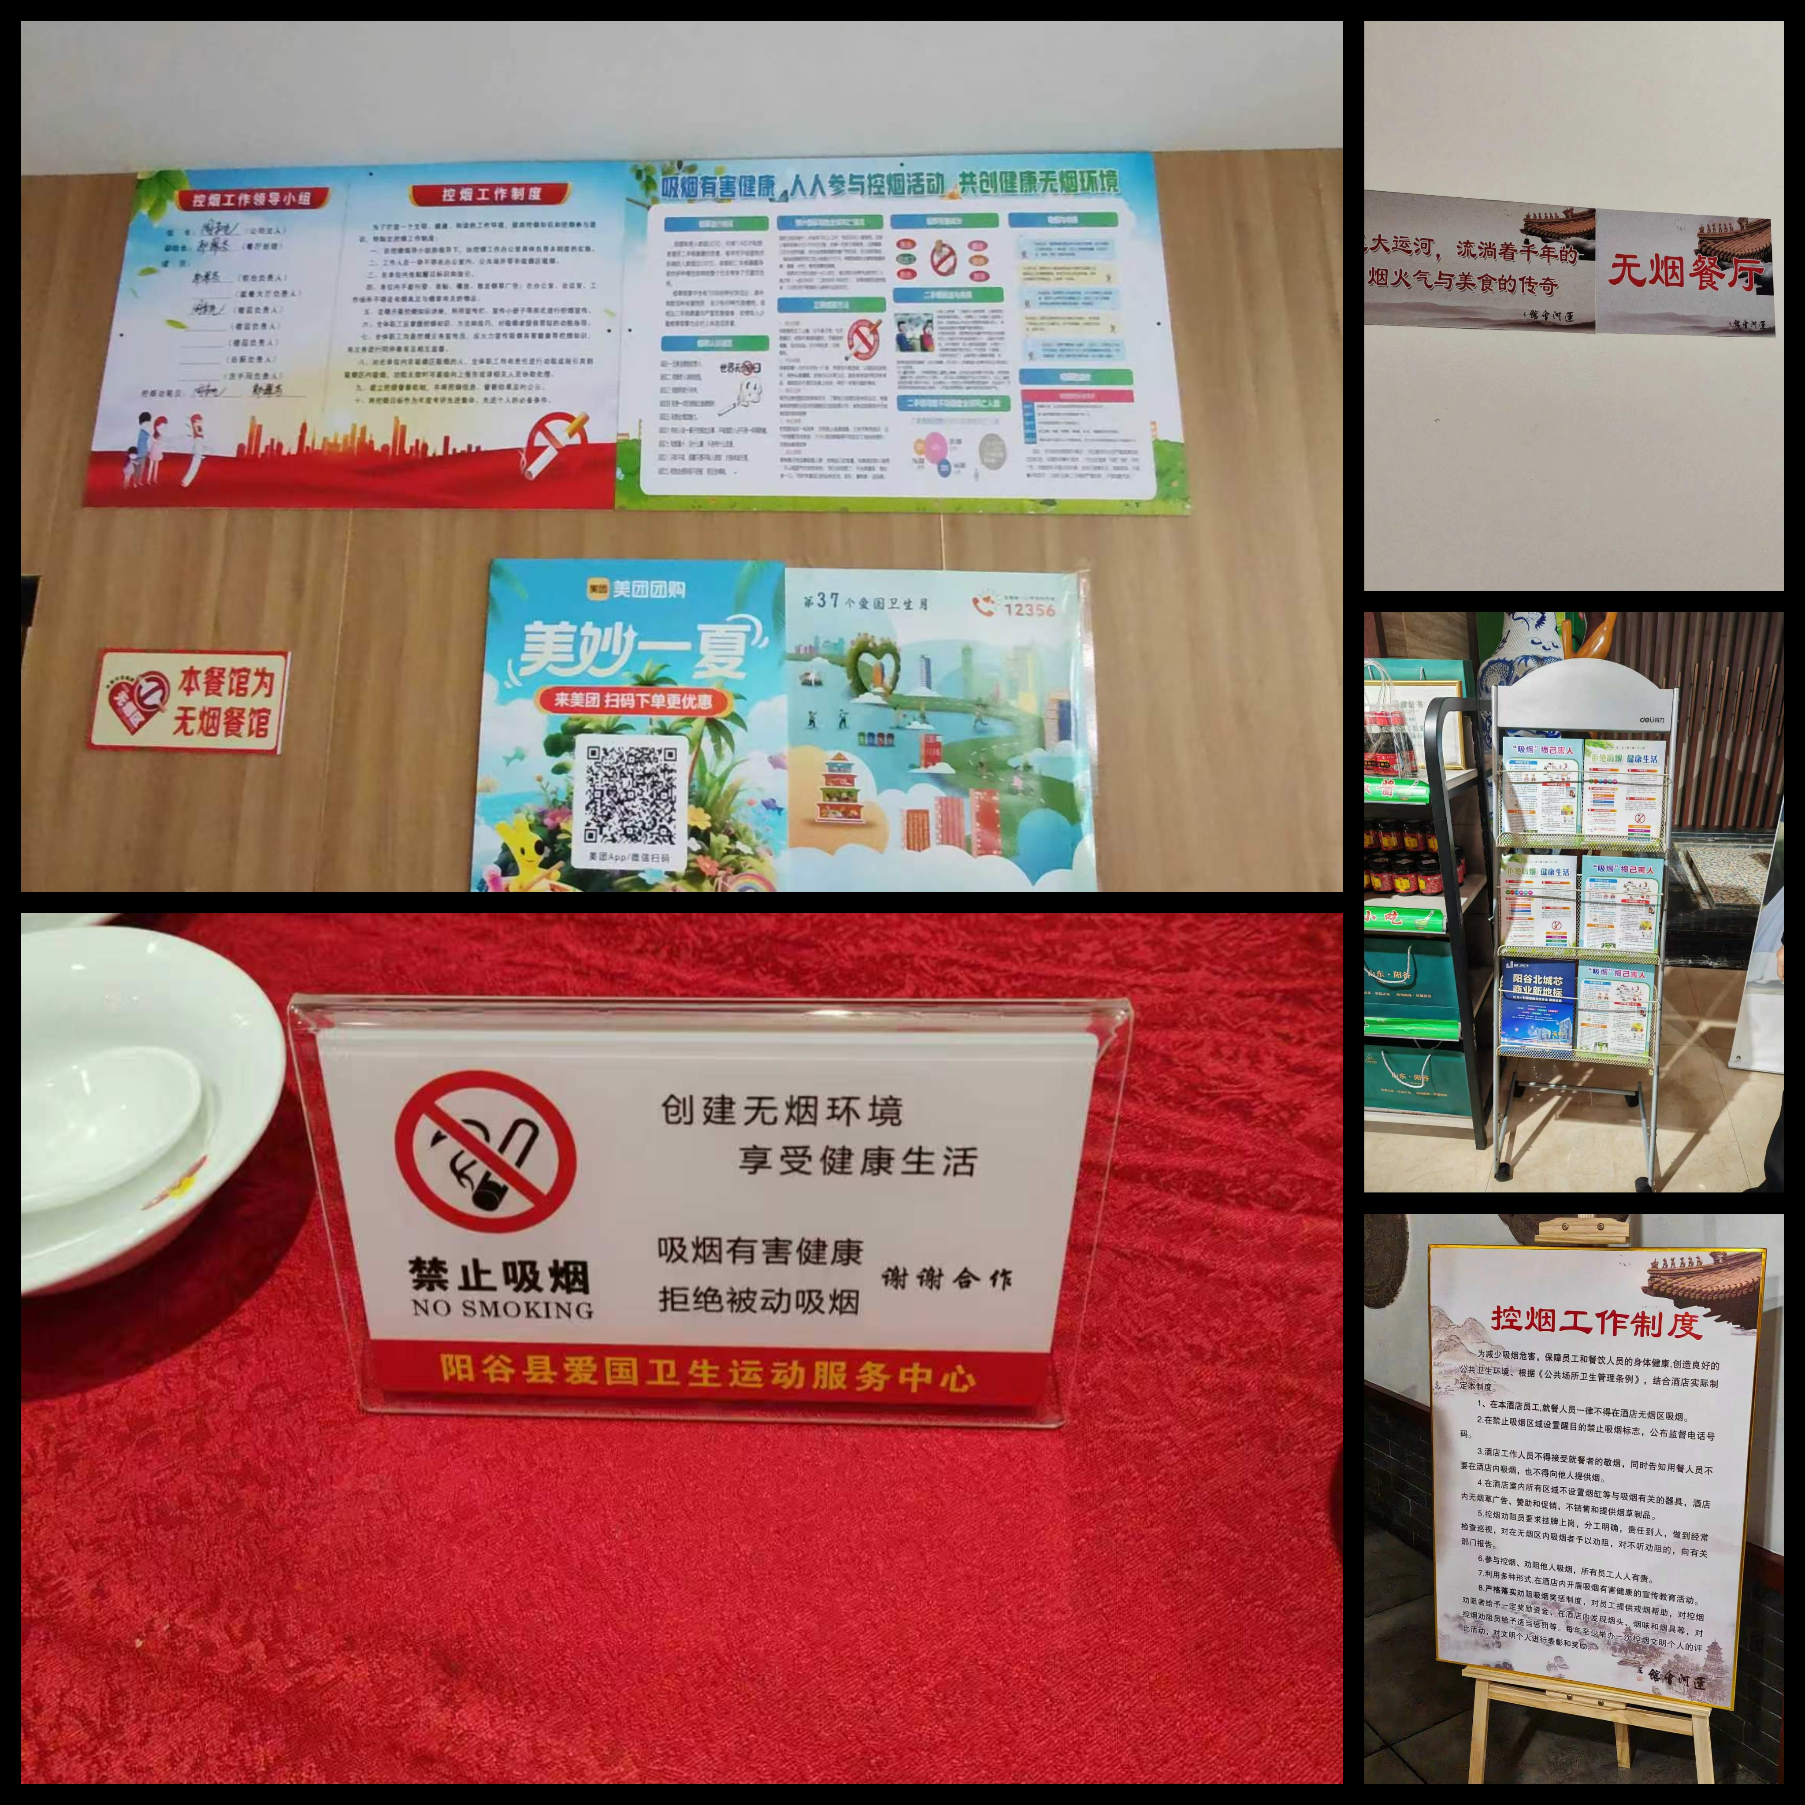展

（六）闭环督导管控，保障长效落地
建立 “现场督导 — 问题反馈 — 限期整改 — 回头看” 闭环管理机制。创建阶段开展全市集中检查，实地核查无烟环境、查阅管理台账、现场抽查劝阻实操，对薄弱环节现场指导、限时整改，杜绝重创建、轻管护现象。
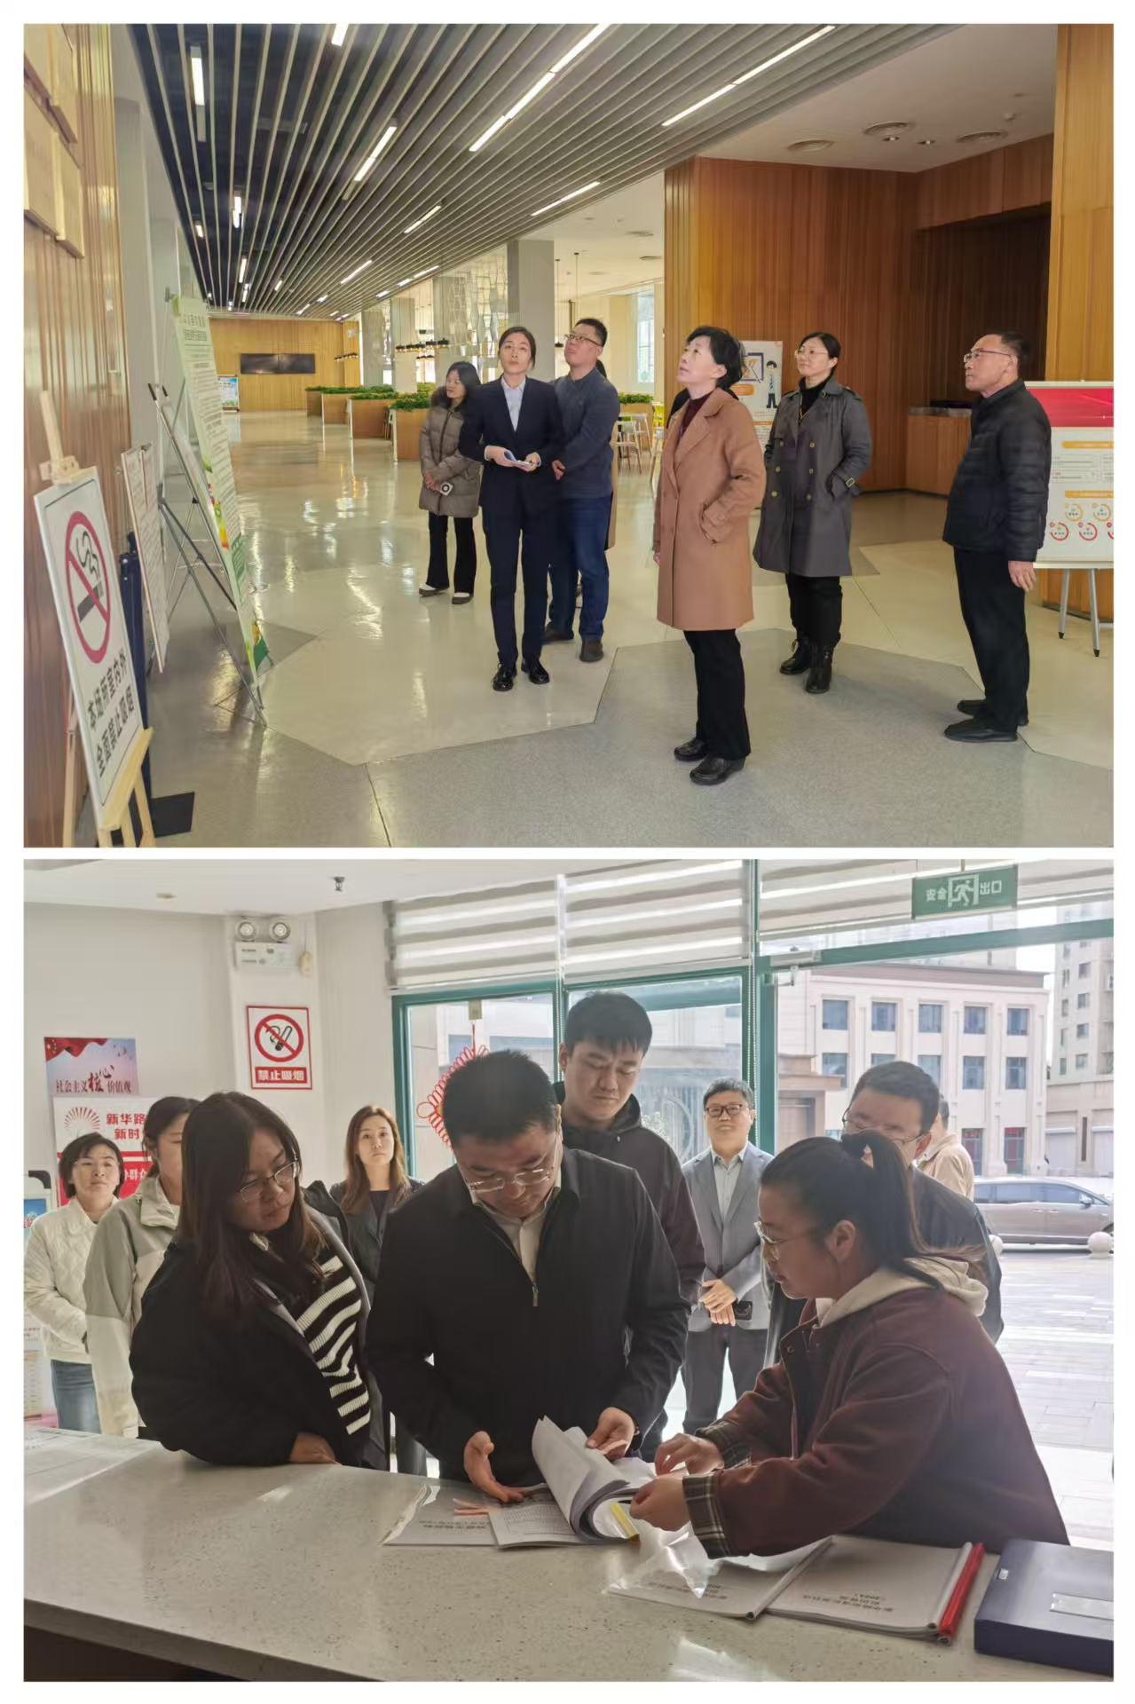

三、工作成效
（一）示范创建规模达标。截至 2025 年末，全市 8 个县市区均完成示范建设任务，累计建成达标无烟餐馆 29 家，覆盖各类重点餐饮业态，餐饮行业控烟规范化水平显著提升。
（二）就餐环境明显改善。试点及示范餐馆室内吸烟行为大幅减少，二手烟暴露、烟味残留问题得到有效治理，全
域布设标准化无烟宣传设施，形成全覆盖无烟就餐场景。
（三）控烟工作能力全面提升。通过分层培训，全市餐饮从业人员掌握规范劝阻技巧，多部门形成成熟联合监管模式，形成一套完整、可复制的餐饮场所控烟实操流程。
（四）群众健康共识持续增强。线上线下立体化宣传普及烟草危害知识，群众无烟就餐认可度、配合度不断提高，公共场所自觉控烟社会氛围逐步形成，有力推动健康聊城建设落地见效。

四、经验启示
（一）分步试点是高效推进的基础。采取 “试点先行、全域推广” 模式，先小范围打磨实操流程，再提炼标准化方案全域复制，能够有效减少创建阻力、统一建设质量，适合公共服务类标准化改造工作。
（二）多部门协同是治理落地的关键。控烟工作兼具行业监管与健康促进双重属性，卫健、市场监管、疾控等部门分工协作、资源互补，才能压实经营主体责任，破解单一部门推动乏力问题。
（三）标准化量化标准是规范创建的核心。“六有六无” 清晰量化创建指标，让经营单位、督导人员均有明确参照，避免创建工作虚化、流于形式，保障治理成效可核查、可巩固。
（四）培训+ 环境 + 宣传三维发力是长效保障。既要培训一线人员履职能力，也要完善场所无烟硬件，同步面向群众开展科普引导，兼顾管理端与消费端，才能从源头减少室内吸烟行为。
（五）闭环督导是防止成效反弹的抓手。常态化督导、整改复查机制能够持续排查管理漏洞，推动无烟餐馆从阶段性创建转向常态化长效管理，持续巩固公共健康防护成果。

